BÁO CÁO BÀI THỰC HÀNH SỐ 8

KIỂM THỬ LỖ HỔNG SQL INJECTION

Họ và tên: Trần quốc việt

Lớp: cnpm 2

Yêu cầu kết quả thực hành:

Câu 1(3.5 điểm)

Kiểm thử lỗ hổng SQL Injection trên trang web https://demo.testfire.net/

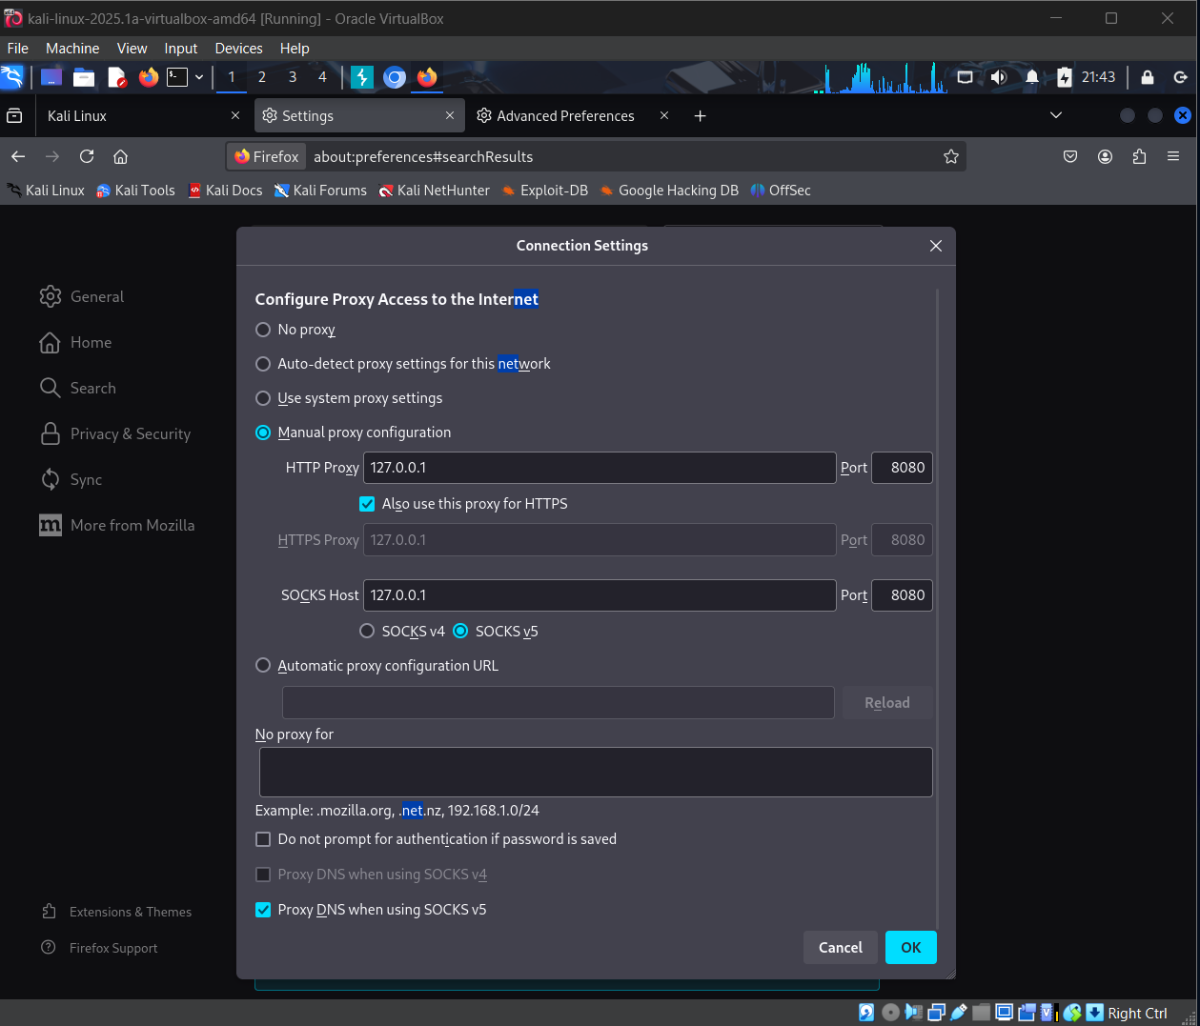

* network.proxy.allow_hijacking_localhost nhập vào about:config

